Resolución del Pleno del Instituto de Transparencia, Acceso a la Información Pública y Protección de Datos Personales del Estado de México y Municipios, con domicilio en Metepec, Estado de México, de fecha catorce de noviembre de dos mil dieciocho.
VISTO el expediente formado con motivo del recurso de revisión 03822/INFOEM/AD/RR/2018, promovido por el C. XXXXXX XXXX XXXXXXXX, en lo sucesivo EL RECURRENTE, en contra de la respuesta del Instituto de Seguridad Social del Estado de México y Municipios, en lo subsecuente EL SUJETO OBLIGADO o RESPONSABLE, se procede a dictar la presente resolución con base en lo siguiente:
RESULTANDO
I. En fecha trece de septiembre de dos mil dieciocho, EL RECURRENTE presentó ante EL SUJETO OBLIGADO a través del Sistema de Acceso, Rectificación, Cancelación y Oposición de Datos Personales del Estado de México, en lo subsecuente SARCOEM, la solicitud de acceso a datos personales, a la que se le asignó el número de folio 00382/ISSEMYM/AD/2018, mediante la cual requirió:
“A quien corresponda: Por este conducto le envío un cordial saludo, al mismo tiempo que me permito requerir lo siguiente: 1). Certificado de Incapacidad con folio XXXXXXXX de fecha 18 de noviembre de 2015.y 2). Expediente médico, especialmente, el Registro de Atención Médica de Urgencias con folio XXXX de fecha 18 de noviembre de 2015. Sin otro particular y esperando su pronta respuesta. XXXXXX XXXX XXXXXXXX. Nota: Adjunto archivo con mi cédula profesional a fin de acreditarme como titular de la información requerida. La clave Issemym que tengo asignada es 1016273.” (Sic)
Adjuntando a su solicitud el archivo electrónico denominado “Cédula JJO.pdf por medio del cual adjunta copia escaneada de la cédula profesional, documental con la que se acredita como titular de los datos sobre los cuales se pretende el acceso.
II. De las constancias que obran en el expediente electrónico del SARCOEM, se advierte que en fechas trece y dieciocho de septiembre de dos mil dieciocho, el Titular de la Unidad de Transparencia turnó la solicitud de acceso a datos al Servidor Público Habilitado que consideró competente, tal como se muestra a continuación:
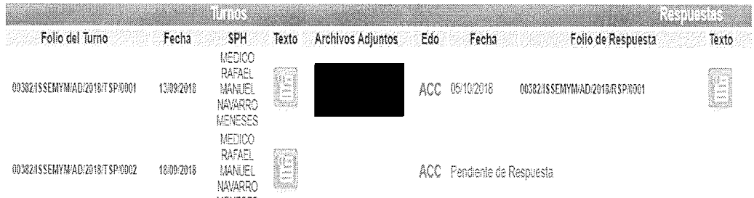
III. En fecha dieciocho de septiembre de dos mil dieciocho, EL SUJETO OBLIGADO o RESPONSABLE con fundamento en el artículo 159 de la Ley de Trasparencia y Acceso a la Información Pública del Estado de México y Municipios, requirió al particular para que completara y/o aclarara su solicitud de acceso a datos en los siguientes términos:
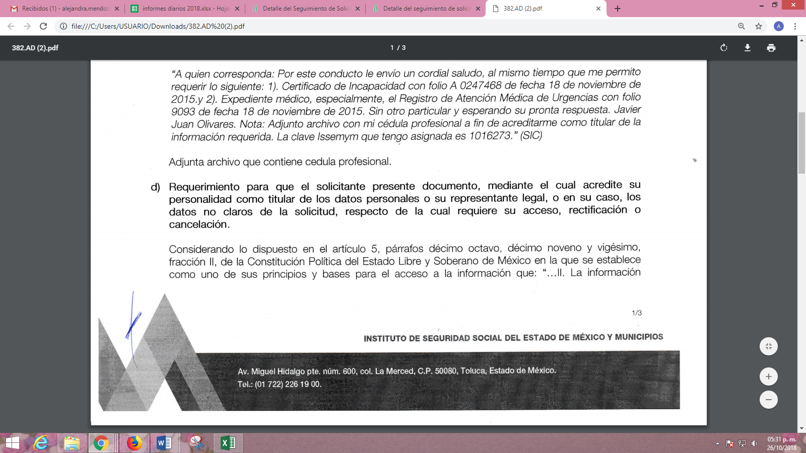
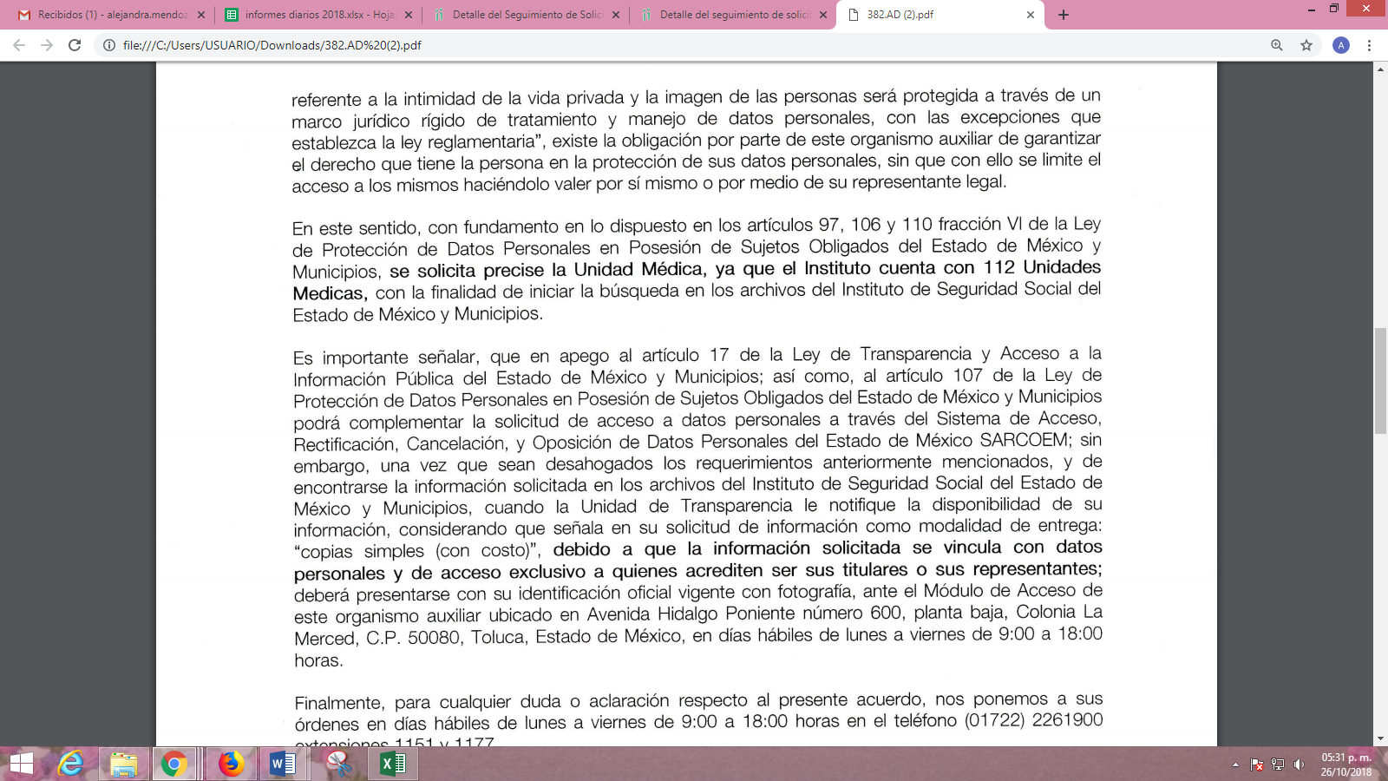
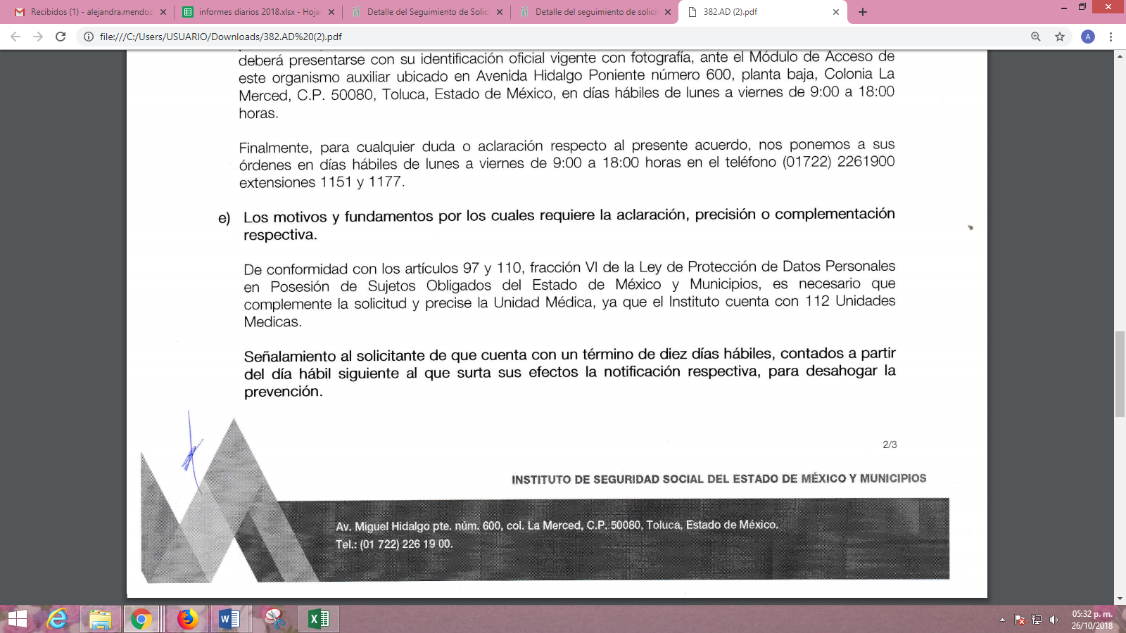
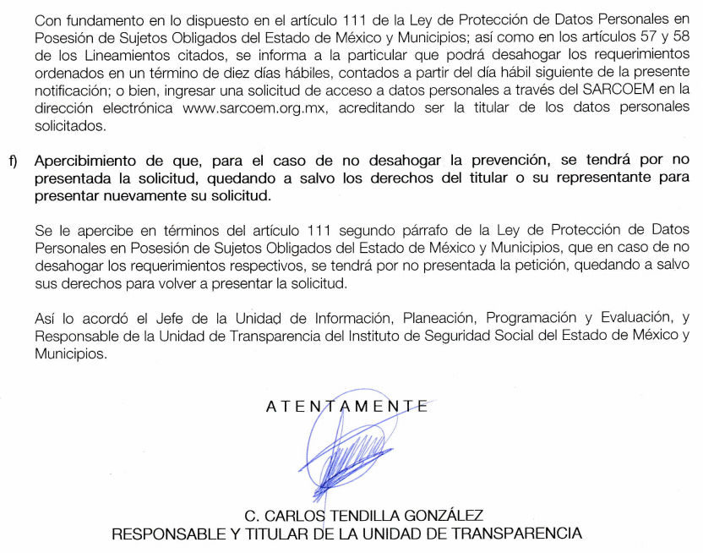
IV. En fecha dieciocho de septiembre de dos mil dieciocho, EL RECURRENTE atendió el requerimiento que le fuera planteado por EL SUJETO OBLIGADO en los siguientes términos:
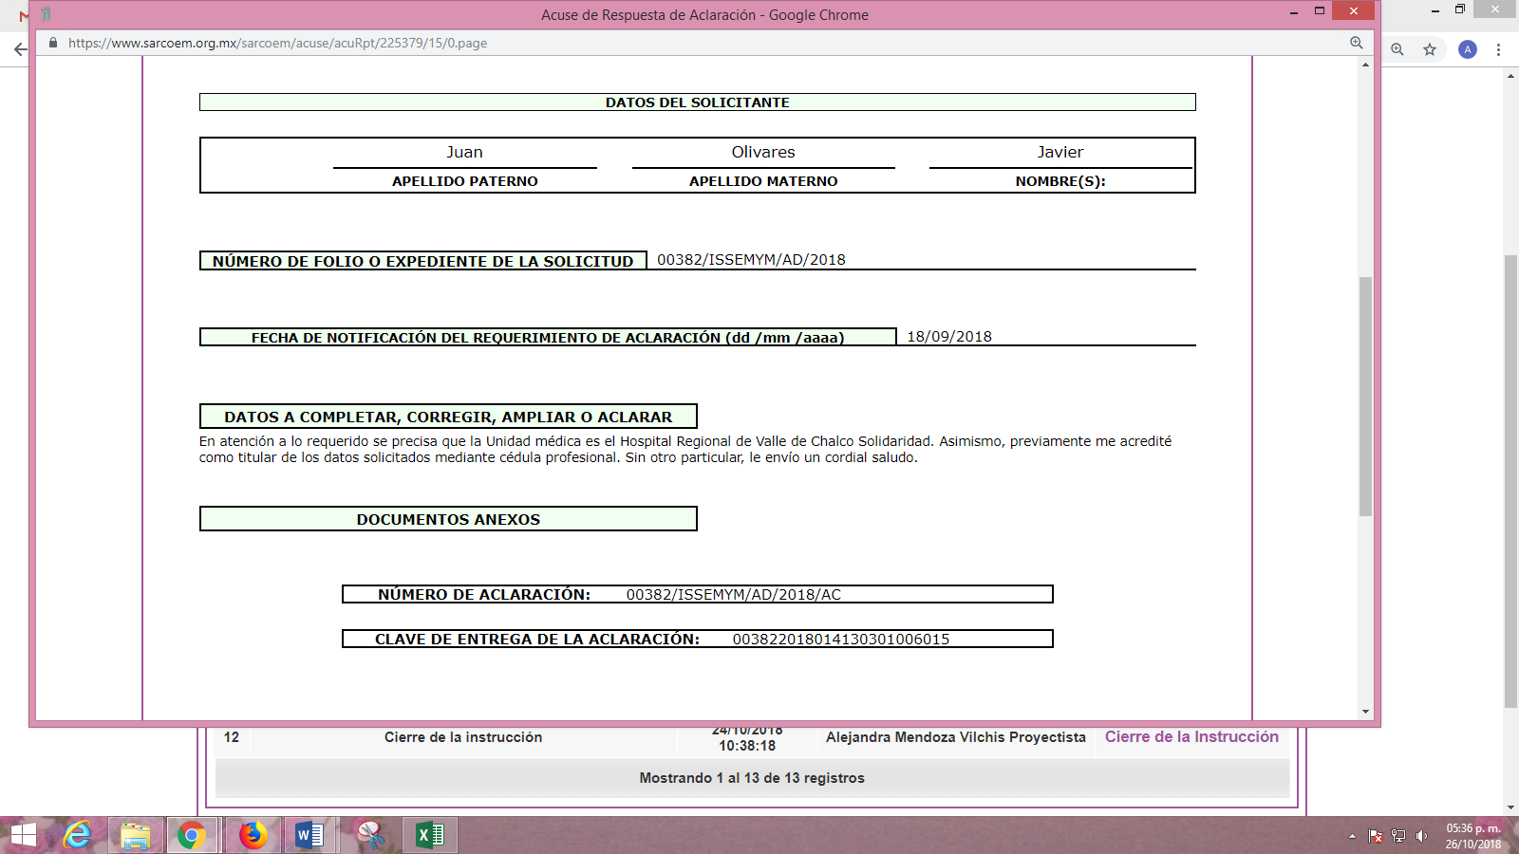
V. De las constancias que obran en el expediente electrónico se advierte que en fecha cinco de octubre de dos mil dieciocho dio respuesta a la solicitud de acceso a datos tal como se aprecia a continuación:
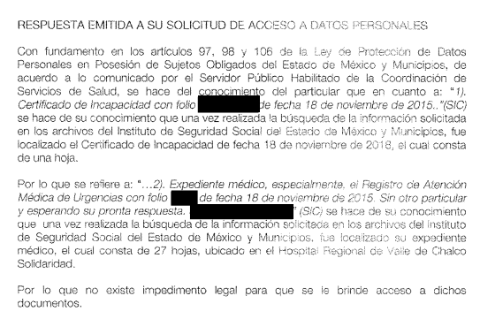
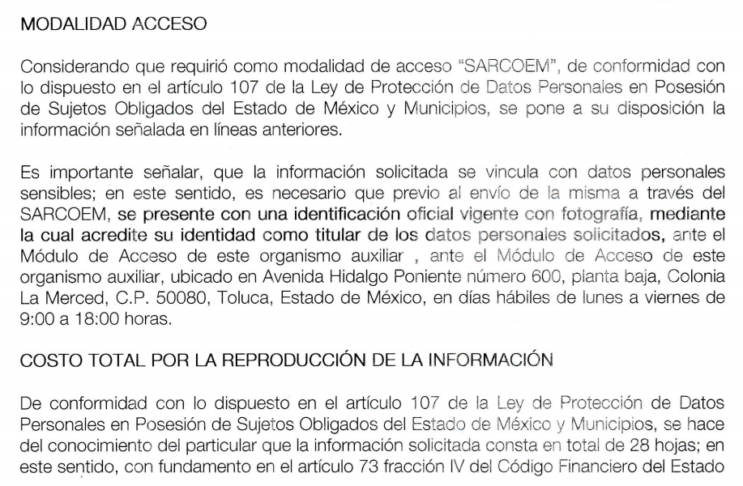
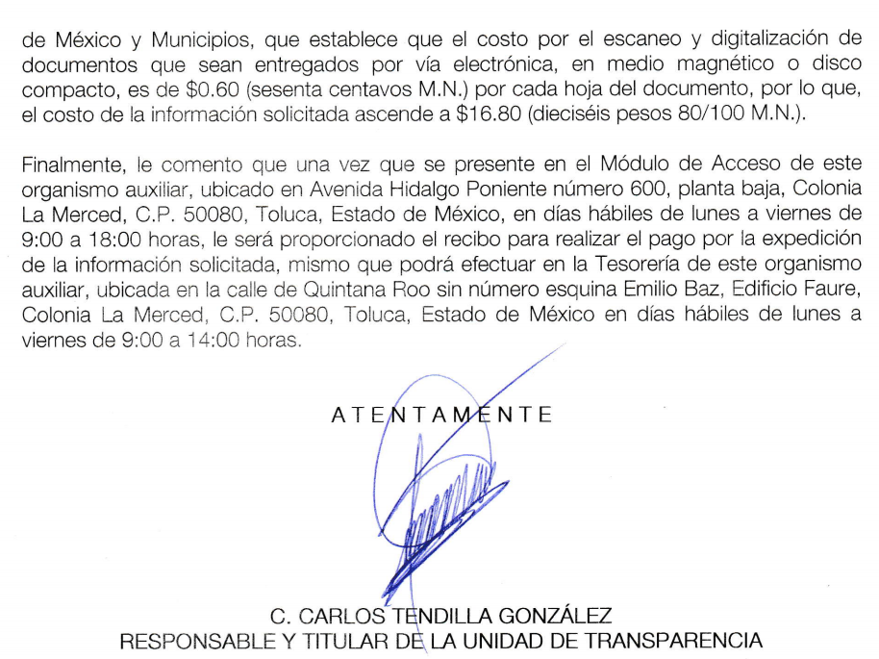
VI. Inconforme con la determinación del SUJETO OBLIGADO, el ocho de octubre de dos mil dieciocho, EL RECURRENTE interpuso el recurso de revisión objeto del presente estudio, el cual fue registrado en el SARCOEM y se le asignó el número de expediente 03822/INFOEM/AD/RR/2018, en el que señaló como acto impugnado lo siguiente:
“Con fundamento jurídico en las fracciones VIII y IX del artículo 129 de la Ley de Protección de Datos Personales en Posesión de Sujetos Obligados del Estado de México y Municipios por la disposición de los datos personales en una modalidad distinta a la solicitada y por los costos de reproducción de los datos personales.” (Sic)
Asimismo, EL RECURRENTE indicó como razones o motivos de inconformidad, lo que se trascribe a continuación:
“Partiendo que la modalidad de acceso elegida por un servidor fue el SARCOEM y atendiendo el segundo párrafo del artículo 107 de la Ley de Protección de Datos Personales en Posesión de Sujetos Obligados del Estado de México y Municipios, que a la letra indica: “Cuando el titular proporcione el medio magnético, electrónico o el mecanismo necesario para reproducir los datos personales, los mismos deberán ser entregados sin costo al solicitante”, no obstante, el Issemym considera que debo solventar el Costo por la reproducción de la información según la fracción VI del artículo 73 del Código Financiero del Estado de México y Municipios, pero no puede pasar por alto que en el artículo 107 de la Ley de Protección de Datos Personales en Posesión de Sujetos Obligados del Estado de México y Municipios en ninguna parte se señala que se deba considerar el costo por el escaneo y digitalización de cada hoja, incluso, se señala que el ejercicio de los derechos ARCO deberá ser gratuito. Adicionalmente, solicitan que me presente en el Módulo de Acceso del Issemym en Toluca con una identificación oficial para acreditarme como titular de los datos personales solicitados, sin embargo, desde el momento en que ingresé la solicitud me acredité como titular de los datos con mi cédula profesional.” (Sic)
VII. En fecha ocho de octubre de dos mil dieciocho, el recurso de que se trata se envió electrónicamente al Instituto de Transparencia, Acceso a la Información Pública y Protección de Datos Personales del Estado de México y Municipios y con fundamento en los artículos 11 y 127 Ley de Protección de Datos Personales en Posesión de Sujetos Obligados del Estado de México y Municipios y 185, fracción I de la Ley de Transparencia y Acceso a la Información Pública del Estado de México y Municipios de aplicación supletoria, se turnó, a través del SARCOEM, a la Comisionada EVA ABAID YAPUR, a efecto de que decretara su admisión o desechamiento.
VIII. El doce de octubre dos mil dieciocho, atento a lo dispuesto en los artículos 11, 127 y 131 de la Ley de Protección de Datos Personales en Posesión de Sujetos Obligados del Estado de México y Municipios y 185, fracciones I, II y IV de la Ley de Transparencia y Acceso a la Información Pública del Estado de México y Municipios de aplicación supletoria, se acordó lo siguiente:

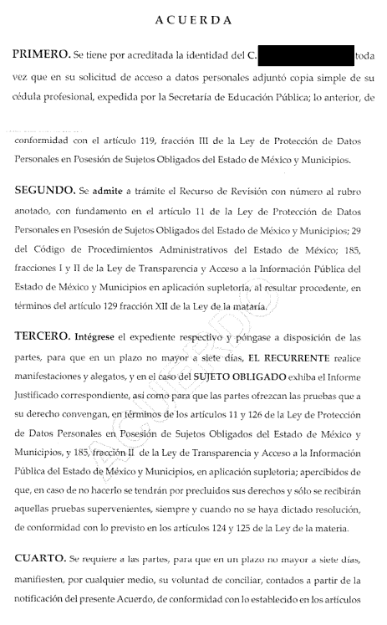
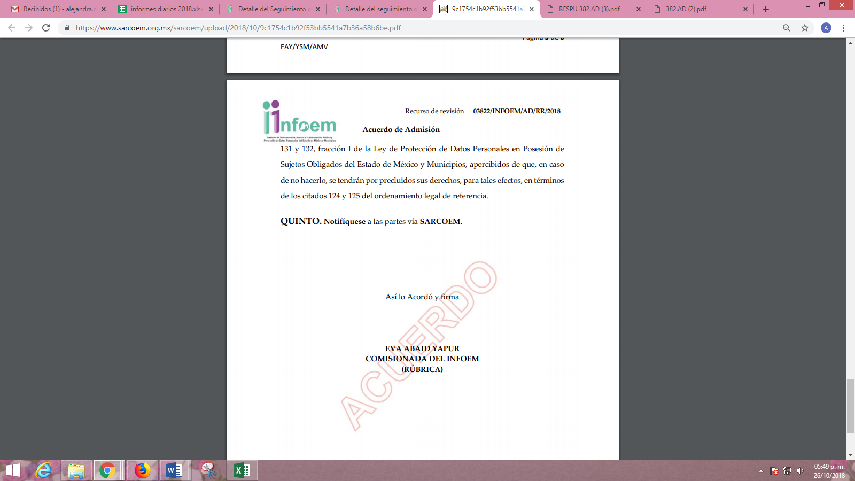
IX. De las constancias que obran en el SARCOEM, se advierte que EL RECURRENTE fue omiso y no realizó manifestaciones en el presente medio de impugnación. Por su parte EL SUJETO OBLIGADO por su parte, en fecha diecisiete de octubre de dos mil dieciocho rindió su Informe Justificado, tal como se aprecia a continuación:
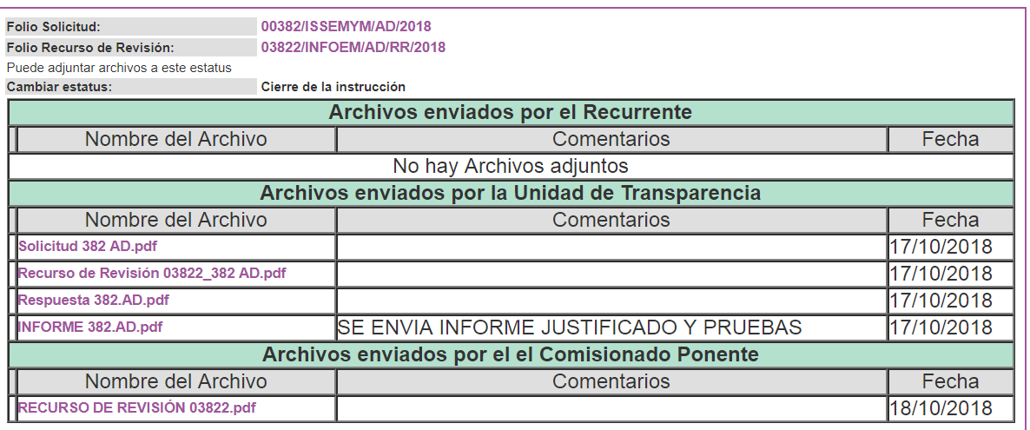
En ese sentido, debe precisarse que, el dieciocho de octubre de dos mil dieciocho, el Informe Justificado y sus anexos fueron puestos a disposición del RECURRENTE, en razón de que se actualizó el supuesto de la fracción III del artículo 185 de la de la Ley de Transparencia y Acceso a la Información Pública del Estado de México y Municipios, de aplicación supletoria.
X. Una vez analizado el estado procesal que guardaba el expediente, en fecha veinticuatro de octubre de dos mil dieciocho, y de conformidad con lo establecido en los artículos 11, 125, 127 y 133 de la Ley de Protección de Datos Personales en Posesión de Sujetos Obligados del Estado de México y Municipios y 185, fracción VI de la Ley de Transparencia y Acceso a la Información Pública del Estado de México y Municipios de aplicación supletoria, la Comisionada Ponente acordó declarar el cierre de instrucción; y,
CONSIDERANDO
PRIMERO. Competencia. Este Instituto de Transparencia, Acceso a la Información Pública y Protección de Datos Personales del Estado de México y Municipios, es competente para conocer y resolver el presente recurso, conforme a lo dispuesto en los artículos 6, Apartado A de la Constitución Política de los Estados Unidos Mexicanos; 5, párrafos vigésimo, vigésimo primero y vigésimo segundo, fracciones IV y V de la Constitución Política del Estado Libre y Soberano de México; 2, fracción II, 13, 29, 36, fracciones I y II, 176, 178, 179, 181, párrafo tercero y 185 de la Ley de Transparencia y Acceso a la Información Pública del Estado de México y Municipios de aplicación supletoria; 1, 81, 82, fracciones I y III, 119, 127, 128 y 129 de la Ley de Protección de Datos Personales en Posesión de Sujetos Obligados del Estado de México y Municipios; y 9, fracciones I y XXIV y 11 del Reglamento Interior del Instituto de Transparencia, Acceso a la Información Pública y Protección de Datos Personales del Estado de México y Municipios.
SEGUNDO. Legitimación. El recurso de revisión fue interpuesto por EL RECURRENTE, quien a su vez, acreditó su personalidad como titular de los datos solicitados, y que formuló la solicitud de acceso a datos personales 00382/ISSEMYM/AD/2018 ante EL SUJETO OBLIGADO.
Así, para la interposición del recurso de revisión en materia de derechos ARCO, EL RECURRENTE debió haber acreditado su identidad de conformidad con el artículo 120 de la Ley de Protección de Datos Personales en Posesión de Sujetos Obligados del Estado de México y Municipios, mismo que para mayor referencia se inserta a continuación:
“Medios para acreditar identidad
Artículo 120. El titular podrá acreditar su identidad a través de cualquiera de los medios siguientes:
I. Identificación oficial.
II. Firma electrónica avanzada o del instrumento electrónico que lo sustituya.
III. Mecanismos de autenticación autorizados por el Instituto o el Instituto Nacional publicados por acuerdo general en el periódico oficial “Gaceta del Gobierno” o en el Diario Oficial de la Federación.
La utilización de la firma electrónica avanzada o del instrumento electrónico que lo sustituya eximirá de la presentación de la copia del documento de identificación.”
(Énfasis añadido)
En el presente asunto, el particular acredito su identidad proporcionando copia simple de su cédula profesional que de conformidad con lo establecido en el portal electrónico del Sistema de Administración Tributaria se considera como una identificación oficial; por lo que, al adjuntar la misma al momento de interponer el presente recurso de revisión, acredita únicamente su identidad como titular de los datos respecto de los que pretende tener acceso.
TERCERO. Oportunidad. El recurso de revisión fue interpuesto dentro del plazo de quince días hábiles contados a partir del día siguiente a la fecha de notificación de la respuesta impugnada, tal y como lo prevé el artículo 128 de la Ley de Protección de Datos Personales en Posesión de Sujetos Obligados del Estado de México y Municipios, que establece:
“Artículo 128. El titular, por sí mismo o a través de su representante, podrán interponer un recurso de revisión ante el Instituto o la Unidad de Transparencia del responsable que haya conocido de la solicitud para el ejercicio de los derechos ARCO, dentro de un plazo que no podrá exceder de quince días contados a partir del siguiente a la fecha de la notificación de la respuesta.
Transcurrido el plazo previsto para dar respuesta a una solicitud para el ejercicio de los derechos ARCO sin que se haya emitido ésta, el titular o en su caso, su representante podrán interponer el recurso de revisión dentro de los quince días siguientes al que haya vencido el plazo para dar respuesta.” (Sic)
En esa tesitura, atendiendo a que EL SUJETO OBLIGADO notificó la respuesta a la solicitud de acceso a datos personales el día cinco de octubre de dos mil dieciocho; así, el plazo de quince días hábiles que el artículo 128 de la Ley de Protección de Datos Personales en Posesión de Sujetos Obligados del Estado de México y Municipios otorgó al RECURRENTE para presentar el recurso de revisión, transcurrió del ocho al veintiséis de octubre de dos mil dieciocho, sin contemplar en el cómputo los días seis, siete, trece, catorce, veinte y veintiuno de octubre de dos mil dieciocho, por corresponder a sábados y domingos, considerados como días inhábiles, en términos de los artículos 4, fracción XV de la Ley de Protección de Datos Personales en Posesión de Sujetos Obligados del Estado de México y Municipios y 3, fracción X de la Ley de Transparencia y Acceso a la Información Pública del Estado de México y Municipios, de aplicación supletoria.
En ese tenor, si el recurso de revisión que nos ocupa, se interpuso el día ocho de octubre de dos mil dieciocho, éste se encuentra dentro de los márgenes temporales previstos en el artículo 128 de la Ley de Protección de Datos Personales en Posesión de Sujetos Obligados del Estado de México y Municipios y, por tanto, su interposición se considera oportuna.
CUARTO. Procedibilidad. Del análisis efectuado, se advierte que resulta procedente la interposición del recurso y se concluye la acreditación plena de todos y cada uno de los elementos formales exigidos por el artículo 130 de la de la Ley de Protección de Datos Personales en Posesión de Sujetos Obligados del Estado de México y Municipios, en atención a que fue presentado mediante el formato visible en EL SARCOEM.
QUINTO. Estudio y resolución del asunto. Tal y como quedó señalado en el Resultando I del presente ocurso, el entonces solicitante, requirió al SUJETO OBLIGADO lo que a continuación se desagrega:
- Certificado de Incapacidad con folio XXXXXXXX de fecha 18 de noviembre de 2015.
- Expediente médico, específicamente el Registro de Atención Médica de Urgencias con folio XXXX de fecha 18 de noviembre de 2015.
En ese tenor, EL SUJETO OBLIGADO solicitó al particular aclarara su solicitud de acceso a datos en los términos establecidos en el Resultando III de la presente resolución; por lo que, al respecto el hoy RECURRENTE, atendió puntualmente el requerimiento que le fue planteado manifestando que la Unidad Médica de la que pretende obtener la acceso a sus datos es el Hospital Regional de Valle de Chalco Solidaridad.
Así, en respuesta EL SUJETO OBLIGADO manifestó que una vez realizada la búsqueda exhaustiva de la información la misma fue localizada y en total consistía en 28 hojas; por lo que, de conformidad con el artículo 107 de la Ley de Datos, se ponía a su disposición la información; sin embargo, le precisó que antes de que la misma le fuera enviada vía SARCOEM se tenía que presentar en el Módulo de Acceso con una identificación oficial vigente con fotografía para acreditar su identidad como titular de los datos personales solicitados y finalmente le informó que con fundamento en el artículo 73, fracción IV del Código Financiero del Estado de México, el costo por el escaneo y digitalización de los documentos era de $16.80 (dieciséis pesos 80/100 M.N.).
Agregando que, el recibo de pago para la expedición de la información solicitada le sería proporcionado en el Módulo de Acceso del SUJETO OBLIGADO en un horario de 9:00 a 18:00 horas de lunes a viernes y podría efectuarlo en la Tesorería del Instituto de Seguridad en un horario de 9:00 a 14:00 horas de lunes a viernes.
En ese tenor, el particular se inconformó y manifestó como acto impugnado y razones motivos de inconformidad lo expresado en el Resultando VI de la presente resolución. Por lo que, en consecuencia EL SUJETO OBLIGADO rindió el Informe Justificado correspondiente en el que medularmente manifestó lo siguiente.
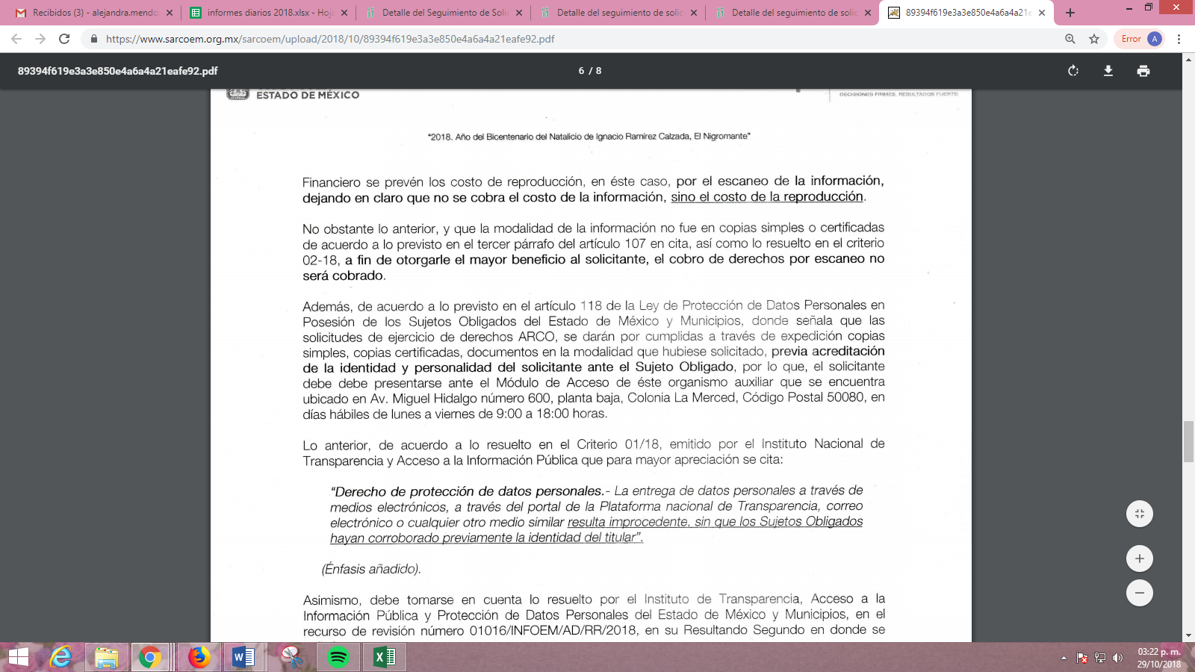
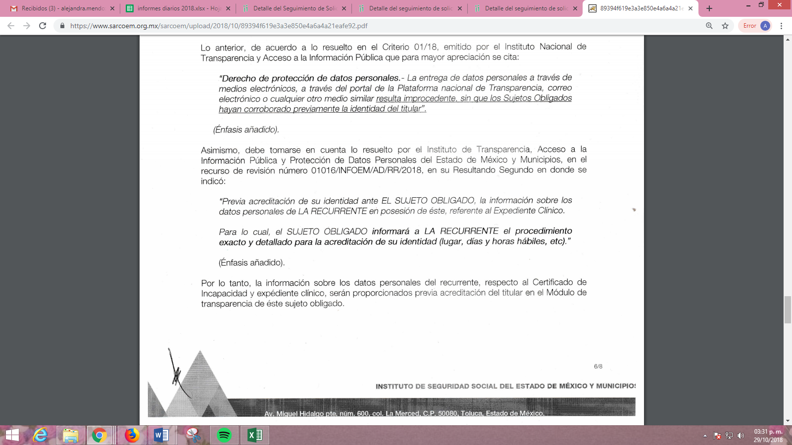
Para empezar con el análisis de las imágenes insertas, debemos dejar en claro que el punto de controversia en el presente asunto es el cobro por el escaneo y digitalización de la información solicitada así como, por la acreditación de la identidad del titular de los datos personales ante el Módulo de Acceso a la Información del SUJETO OBLIGADO para que previo pago le sean proporcionados los datos requeridos en la modalidad solicitada.
Es así que, este Órgano Colegiado advierte que en el presente asunto se actualiza la causal de sobreseimiento prevista en la fracción IV del artículo 139 de la Ley de Protección de Datos Personales en Posesión de los Sujetos Obligados del Estado de México y Municipios, el cual prevé:
“Artículo 139. El recurso de revisión solo podrá ser sobreseído cuando:
I. El recurrente se desista expresamente;
II. El recurrente fallezca;
III. Admitido el recurso de revisión, se actualice alguna causal de improcedencia en los términos de la presente Ley;
IV. El responsable modifique o revoque su respuesta de tal manera que el recurso de revisión quede sin materia, o
V. Quede sin materia el recurso de revisión.”
(Énfasis añadido)
Luego, conforme a la transcripción que antecede conviene desglosar los elementos de la disposición enunciada, de manera tal que procede el sobreseimiento del recurso de revisión cuando EL SUJETO OBLIGADO modifique o revoque el acto impugnado, quedando el medio de impugnación sin efecto o materia.
1.- El sujeto obligado responsable,
2.- Acto,
3.- Que se modifique o revoque, y
4.- De tal manera que el medio de impugnación quede sin efecto o materia.
El primer elemento normativo, se actualiza ya que EL SUJETO OBLIGADO responsable, es el Instituto de Seguridad Social del Estado de México y Municipios.
El segundo elemento normativo, es la existencia de un acto, en el caso en concreto que nos ocupa se actualiza con la respuesta del SUJETO OBLIGADO.
Cabe destacar que, de la respuesta otorgada por EL SUJETO OBLIGADO, se desprende el precepto normativo en estudio, el cual se considera como “acto”, esto es así, pues las respuestas emitidas por los Sujetos Obligados son consideradas, (en el contexto que la propia Ley establece), como “actos”, sin los cuales no existiría certeza de la de información pública, porque precisamente la evidencia notoria y específica del actuar del SUJETO OBLIGADO se observa a través de sus actos que necesariamente ejecuta y ejerce al realizar sus atribuciones legalmente conferidas.
La naturaleza jurídica de los actos que emiten los Sujetos Obligados, está delimitada por la misma Ley de la materia, ya que, el hecho de emitir actos no previstos en el marco normativo que en transparencia rige su actuar, serían ilegales de estricto derecho, por lo que los “actos” a que se refiere esta fracción están contenidos en el siguiente artículo:
“De la Unidad de Transparencia
Artículo 90. Cada responsable contará con una Unidad de Transparencia, se integrará y funcionará conforme a lo dispuesto en la Ley de Transparencia y demás normativa aplicable, que tendrá las funciones siguientes:
I. Auxiliar y orientar al titular que lo requiera con relación al ejercicio del derecho a la protección de datos personales.
II. Gestionar las solicitudes para el ejercicio de los derechos ARCO.
III. Establecer mecanismos para asegurar que los datos personales sólo se entreguen a su titular o su representante debidamente acreditados.
IV. Informar al titular o su representante el monto de los costos a cubrir por la reproducción y envío de los datos personales, con base en lo establecido en las disposiciones normativas aplicables.
V. Proponer al Comité de Transparencia los procedimientos internos que aseguren y fortalezcan mayor eficiencia en la gestión de las solicitudes para el ejercicio de los derechos ARCO.
VI. Aplicar instrumentos de evaluación de calidad sobre la gestión de las solicitudes para el ejercicio de los derechos ARCO.
VII. Asesorar a las áreas adscritas al responsable en materia de protección de datos personales.
VIII. Dar seguimiento y cumplimiento a las resoluciones emitidas por el Instituto.
Los sujetos obligados y los responsables de manera directa o a través del Instituto promoverán acuerdos con instituciones públicas especializadas que pudieran auxiliarles a la recepción, trámite y entrega de las respuestas a solicitudes de derechos ARCO, en la lengua indígena, braille o cualquier formato accesible correspondiente, en forma más eficiente.
En la designación del titular de la Unidad de Transparencia, el responsable estará a lo dispuesto en la Ley de Transparencia y demás normatividad aplicable.”
(Énfasis añadido)
Es decir, la impugnación del RECURRENTE debe ser sobre la emisión de un “Acto” contenido en la misma Ley o la omisión en la emisión de éste, lo que en el presente caso se actualiza con la respuesta dada por EL SUJETO OBLIGADO.
Luego, el segundo elemento se actualiza al haber existido una respuesta; ahora bien, por cuanto hace al tercer elemento normativo, es en esencia una condicional, consistente en que la dependencia o entidad responsable del acto o resolución impugnada la modifique o revoque; en cuanto hace a la modificación, ocurre cuando quien emitió su respuesta (acto o resolución), con posterioridad cambia la información proporcionada en un principio, cuyos resultados no dejan sin efectos la respuesta dada, sino que tiene por objeto añadir, suprimir, o sustituir datos, lo cual puede ser de forma parcial.
Por cuanto hace a la revocación, a diferencia de la modificación, ocurre cuando la dependencia o entidad responsable (SUJETO OBLIGADO), del acto o resolución impugnada, suprime, elimina o cancela la totalidad de su respuesta y emite otra en su lugar dejando sin efecto lo que en un principio respondió.
En ese tenor, un acto impugnado queda sin efectos, cuando aun existiendo jurídicamente (esto es, que no se ha modificado, ni revocado) ya no genera ninguna consecuencia legal.
En tanto que, un acto impugnado queda sin materia, cuando ha sido satisfecha la pretensión de lo pedido o exigido por EL RECURRENTE de manera que EL SUJETO OBLIGADO entrega una respuesta que aunque sea posterior a los términos previstos en la ley y mediante ésta concede el acceso a los datos solicitados.
Bajo esas consideraciones, se afirma que en el recurso de revisión sujeto a estudio se actualiza la hipótesis jurídica citada en el cuarto elemento, toda vez que quedó probado que, EL SUJETO OBLIGADO mediante un acto posterior a su respuesta, manifestó que pese a que la Ley de la materia y el Código Financiero del Estado de México, establecen el cobro por escaneo y digitalización de la información; sin embargo, a fin de otorgarle un beneficio mayor al solicitante le informó que no le realizaría el cobro y persistió en que para que se le proporcionara el acceso a los datos EL RECURRENTE tendría que acreditar su identidad y personalidad ante el Módulo de Transparencia, con lo cual, dejó sin materia tal como se abordara a continuación.
De lo anterior, conviene recordar que el artículo 16 de la Constitución Política de los Estados Unidos Mexicanos, consagra el derecho a la protección de los datos personales; cuyas vertientes consisten en el acceso, la rectificación, la cancelación y la oposición. De igual manera, señala las excepciones a los principios que rijan el tratamiento de datos; consistentes éstas, en razones de seguridad nacional, disposiciones de orden público, salud y seguridad públicos; por lo que, la Ley de Protección de Datos Personales en Posesión de Sujetos Obligados del Estado de México y Municipios, expone:
“Artículo 4. Para los efectos de esta Ley se entenderá por:
…
XI. Datos personales: a la información concerniente a una persona física o jurídica colectiva identificada o identificable, establecida en cualquier formato o modalidad, y que esté almacenada en los sistemas y bases de datos, se considerará que una persona es identificable cuando su identidad pueda determinarse directa o indirectamente a través de cualquier documento informativo físico o electrónico.
…
XIII. Derechos ARCO: a los derechos de Acceso, Rectificación, Cancelación y Oposición al tratamiento de datos personales.
…
XLI. Responsable: a los sujetos obligados a que se refiere la presente Ley que deciden sobre el tratamiento de los datos personales.
…
Artículo 98. El titular tiene derecho a acceder, solicitar y ser informado sobre sus datos personales en posesión de los sujetos obligados, así como la información relacionada con las condiciones y generalidades de su tratamiento, tales como el origen de los datos, las condiciones del tratamiento del cual sean objeto, las cesiones realizadas o que se pretendan realizar, así como tener acceso al aviso de privacidad al que está sujeto.
…”
(Énfasis añadido)
De la normativa en cita se puede advertir que, los datos personales corresponden a la información inherente a una persona física que la hace identificada o identificable, considerando que se puede hacer identificable a una persona de manera directa o indirecta a través de cualquier información, que la recepción y trámite de las solicitudes de ejercicio de los derechos ARCO que se formulen a los Sujetos Obligados, se sujetará al procedimiento establecido en el Título Tercero de la Ley de Datos Personales en Posesión de Sujetos Obligados del Estado de México y Municipios y demás disposiciones que resulten aplicables en la materia.
En este sentido, Ley de Datos en comento, en sus artículos 49, párrafo primero y 52, fracción II, disponen que en relación a los requisitos que debe acompañar a la solicitud de información, entre otros los siguientes:
“Artículo 49. Para el ejercicio de los derechos ARCO será necesario acreditar la identidad del titular y, en su caso, la identidad y personalidad con la que actúe el representante.

El ejercicio de los derechos ARCO por persona distinta a su titular o a su representante, será posible, excepcionalmente, en aquellos supuestos previstos por disposición legal, o en su caso, por mandato judicial.
…
Artículo 52. En la solicitud para el ejercicio de los derechos ARCO no podrán imponerse mayores requisitos que los siguientes:
…
II. Los documentos que acrediten la identidad del titular y, en su caso, la personalidad e identidad de su representante;
…”
(Énfasis añadido)
Bajo ese orden de ideas, debemos decir que no se advierten mayores requisitos para el ejercicio de los derechos de acceso, rectificación, cancelación y oposición serán el nombre del titular o su representante en su caso, el medio por el cual recibirá notificaciones, los documentos que acrediten la identidad del titular, de ser posible el área que trata los datos personales, la descripción clara y precisa de los datos personales respecto de los que se busca ejercer alguno de los derechos ARCO, a menos que se trate del derecho de acceso la descripción del derecho ARCO que se pretende ejercer y cualquier otro elemento o documento que facilite la localización de los datos personales.
En efecto el solicitante debe acreditar su identidad y personalidad jurídica al momento de recibir la información. Asimismo, deberá indicar al solicitante que en caso de nombrar representante para recoger los datos personales, dicho representante deberá acudir directamente a la Unidad de Transparencia para acreditar su personalidad y recibir la información.
Sirve de sustento a lo anterior, el criterio orientador número 1/18, emitido por el Instituto Nacional de Transparencia Acceso a la Información Pública y Protección de Datos Personales que a la letra reza:
Entrega de datos personales a través de medios electrónicos. La entrega de datos personales a través del portal de la Plataforma Nacional de Transparencia, correo electrónico o cualquier otro medio similar resulta improcedente, sin que los sujetos obligados hayan corroborado previamente la identidad del titular.
Resoluciones:
RRD 0015/17. Instituto Mexicano del Seguro Social. 19 de abril de 2017. Por unanimidad. Comisionado Ponente Francisco Javier Acuña Llamas.
RRD 0032/17. Servicio de Administración Tributaria. 26 de abril del 2017. Por unanimidad. Comisionada Ponente María Patricia Kurczyn Villalobos.
RRD 0053/17. Instituto Mexicano del Seguro Social. 17 de mayo de 2017. Por unanimidad. Comisionada Ponente María Patricia Kurczyn Villalobos
Ahora bien, respecto al cobro por la digitalización de la información argumentado por EL SUJETO OBLIGADO RESPONSABLE, esta Ponencia Resolutora considera necesario precisar que resultaba procedente dicho cobro en términos de lo establecido en los artículos 90, fracción IV y 107 de la Ley de Protección de Datos de la Entidad, pues si bien la gratuidad es un principio legalmente establecido, también lo es que la propia ley de la materia prevé el pago de los gastos que los Sujetos Obligados realicen con motivo de la reproducción y envió de los datos personales; por lo que, dicho pago sólo podrá realizarse para recuperar los costos que conlleva su procesamiento, sirviendo de sustento lo siguiente:
“De la Unidad de Transparencia
Artículo 90. Cada responsable contará con una Unidad de Transparencia, se integrará y funcionará conforme a lo dispuesto en la Ley de Transparencia y demás normativa aplicable, que tendrá las funciones siguientes:
…
IV. Informar al titular o su representante el monto de los costos a cubrir por la reproducción y envío de los datos personales, con base en lo establecido en las disposiciones normativas aplicables.
…
Gratuidad en el Ejercicio de los Derechos ARCO

Artículo 107. El ejercicio de los derechos ARCO deberá ser gratuito. Sólo podrán realizarse cobros para recuperar los costos de reproducción, certificación o envío en los términos previstos por el Código Financiero del Estado de México y Municipios y demás disposiciones jurídicas aplicables. En ningún caso el pago de derechos deberá exceder el costo de reproducción, certificación o de envío.

Cuando el titular proporcione el medio magnético, electrónico o el mecanismo necesario reproducir los datos personales, los mismos deberán ser entregados sin costo al solicitante.

La información deberá ser entregada sin costo, cuando implique la entrega de no más de veinte hojas simples. Las unidades de transparencia podrán exceptuar el pago de reproducción y envío atendiendo a las circunstancias socioeconómicas del titular.

El responsable no podrá establecer para la presentación de las solicitudes del ejercicio de los derechos ARCO algún servicio o medio que implique un costo al titular.”

(Énfasis añadido)
Bajo ese orden de ideas, EL SUJETO BOLIGADO RESPONSABLE desde la respuesta informó al particular que los datos personales solicitados no serían digitalizados y en consecuencia se generaría un cobro por dicho procesamiento en términos del artículo 73, fracción IV del Código Financiero del Estado de México y Municipios; sin embargo, es mediante Informe Justificado, donde EL SUJETO OBLIGADO manifestó que en aras de otorgarle un mayor beneficio al solicitante, el cobro de derechos por escaneo no sería cobrado.
Así, con fundamento en lo prescrito en los artículos 5, párrafos vigésimo, vigésimo primero y vigésimo segundo, fracciones IV y V de la Constitución Política del Estado Libre y Soberano de México; 2, fracción II, 29, 36, fracciones I y II, 176, 178, 179, 181, 185, fracción I, 186 y 188 de la Ley de Transparencia y Acceso a la Información Pública del Estado de México y Municipios de aplicación supletoria, 1, 81, 82, fracciones I y III, 119, 127, 128, 129, 133 y 137 de la Ley de Protección de Datos Personales en Posesión de Sujetos Obligados del Estado de México y Municipios, este Pleno:
RESUELVE
PRIMERO. Se SOBRESEE el recurso de revisión número 03822/INFOEM/AD/RR/2018 porque al modificar la respuesta, el recurso de revisión quedó sin materia en términos del Considerando QUINTO de la presente resolución.
SEGUNDO. Notifíquese al Titular de la Unidad de Transparencia del SUJETO OBLIGADO para su conocimiento.
TERCERO. Notifíquese al RECURRENTE la presente resolución.
CUARTO. Hágase del conocimiento del RECURRENTE que de conformidad con lo establecido en el artículo 142 de la Ley de Protección de Datos Personales en Posesión de Sujetos Obligados del Estado de México y Municipios, podrá impugnarla vía Juicio de Amparo en los términos de las leyes aplicables.
ASÍ LO RESUELVE, POR UNANIMIDAD DE VOTOS, EL PLENO DEL INSTITUTO DE TRANSPARENCIA, ACCESO A LA INFORMACIÓN PÚBLICA Y PROTECCIÓN DE DATOS PERSONALES DEL ESTADO DE MÉXICO Y MUNICIPIOS, CONFORMADO POR LOS COMISIONADOS ZULEMA MARTÍNEZ SÁNCHEZ; EVA ABAID YAPUR; JOSÉ GUADALUPE LUNA HERNÁNDEZ; JAVIER MARTÍNEZ CRUZ Y LUIS GUSTAVO PARRA NORIEGA; EN LA CUADRAGÉSIMA SEGUNDA SESIÓN ORDINARIA CELEBRADA EL CATORCE DE NOVIEMBRE DE DOS MIL DIECIOCHO, ANTE EL SECRETARIO TÉCNICO DEL PLENO, ALEXIS TAPIA RAMÍREZ.
Zulema Martínez Sánchez
Comisionada Presidenta
(RÚBRICA)

Eva Abaid Yapur  Comisionada  (RÚBRICA) | José Guadalupe Luna Hernández  Comisionado  (RÚBRICA)
Javier Martínez Cruz  Comisionado  (RÚBRICA) | Luis Gustavo Parra Noriega  Comisionado  (RÚBRICA)
Alexis Tapia Ramírez
Secretario Técnico del Pleno
(RÚBRICA)

Esta hoja corresponde a la resolución de fecha catorce de noviembre de dos mil dieciocho, emitida en el recurso de revisión número 03822/INFOEM/AD/RR/2018
YSM/AMV

De conformidad con el artículo 4, fracción XLI, de la Ley de Protección de Datos en Posesión de Sujetos Obligados del Estado de México y Municipios.
Derechos de Acceso, Rectificación, Cancelación y Oposición de Datos Personales.
Consultable en: https://www.sat.gob.mx/consulta/09381/consulta-los-documentos-que-son-aceptados-como-identificacion-oficial
Ley de Protección de Datos Personales en Posesión de los Sujetos Obligados del Estado de México y Municipios.
Ley de Protección de Datos Personales en Posesión de los Sujetos Obligados del Estado de México y Municipios. Artículo 106. La recepción y trámite de las solicitudes para el ejercicio de los derechos ARCO, de portabilidad de los datos y limitación del tratamiento, se sujetará al procedimiento establecido en el presente Título y demás disposiciones que resulten aplicables en la materia. … Para el ejercicio de los derechos ARCO solicitados será necesario acreditar la identidad de titular y en su caso la identidad y personalidad con la que actúe el representante …”

